Социальное и пенсионное страхование в зарубежных странах
Германия, Франция и Норвегия

Запрос направлен:
АО «Государственный Фонд Социального Страхования»

Международная Ассоциация Социального Обеспечения, Женева, Апрель 2018
Далее прилагаем ответ на запрос от 9 апреля 2018 года, касательно социального и пенсионного страхования в Германии, Франции и Норвегии.
Норвегия
1. | Орган, совмещающий функции пенсионной системы, социального и медицинского страхования | NAV – Администрация труда и благосостояния Норвегии* www.nav.no/en  *Структура NAV продемонстрировано ниже.
2. | Кто должен подавать (Работник, Работодатель) документы на получение выплаты в случае наступления риска? | Работник
3. | Какое учреждение получает пакет документов (интересует пошаговая схема)? | NAV
4. | Какое учреждение назначает выплату? | NAV
5. | Какое учреждение осуществляет выплату? | NAV
6. | Задействованы ли коммерческие банки в данной схеме? | Нет
7. | Опыт использования социальных карт | Нет

Структура NAV
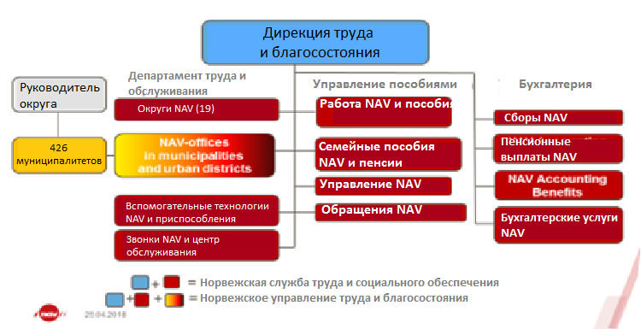

Франция
1. | Орган, совмещающий функции пенсионной системы, социального и медицинского страхования | Пенсионная система: Caisse Nationale d'Assurance Vieillesse (travailleurs salariés du secteur privé), Mutualité sociale Agricole (фермеры и работники ферм), Reseau Social des Indépendants (самозанятые лица), Caisse nationale des retraites des collectivités locales (работники организаций местного управления), Service des pensions du Ministère des finances (госслужащие).  Здравоохранение: Caisse nationale d'assurance maladie  В некоторых маленьких схемах ("régimes spéciaux") имеются определенные организаций здравоохранения и пенсионного обеспечения (машинисты поездов, машинисты метро, мореплаватели, религиозные лица, электрики…)
2. | Кто должен подавать (Работник, Работодатель) документы на получение выплаты в случае наступления риска? | Пенсии: работодатель и работник, но запрос должен поступить от будущего бенефициара. Работодатель подтверждает прекращение занятости.  Здравоохранение: застрахованное лицо  Профессиональные риски: работодатель и работник
3. | Какое учреждение получает пакет документов (интересует пошаговая схема)? | В каждом учреждений есть фронт деск по приему документов.
4. | Какое учреждение назначает выплату? | Организация, которой относится риск, т.е. в которую поступил запрос и были приняты документы.
5. | Какое учреждение осуществляет выплату? | Такой же ответ: выплачивается в соответствии с каждой автономной схемой.
6. | Задействованы ли коммерческие банки в данной схеме? | Нет. Кроме правил по противодействию коррупции, которые разрешают заключать соглашения между банками и схемами социального страхования, особенно пенсионными. Для осуществления выплат, посредством открытого конкурса определяется финансовый оператор, который несет ответственность за потоки (движение).
7. | Опыт использования социальных карт | Есть, социальная карта Sesame Vital Card является одной из первых в Европе. Карта позволяет моментальное распознание личности, обеспечение подтверждения открытых прав, и также хранить данные о состоянии здоровья застрахованного лица.

Германия
1. | Орган, совмещающий функции пенсионной системы, социального и медицинского страхования | Пенсионная система (социальное страхование)  Федеральное министерство труда и социальной политики (http://www.bmas.bund.de) обеспечивает общий надзор.  Федеральный страховой институт (http://www.bundesversicherungsamt.de) осуществляет надзор за Федеральным пенсионным страхованием Германии.  Федеральное пенсионное страхование Германии (http://www.deutsche-rentenversicherung.de/Bund/de/Navigation/0_Home/home_node.html/) управляет программой совместно с региональными офисами и органами пенсионного страхования для железнодорожников и мореплавателей. (http://www.deutsche-rentenversicherung.de/KnappschaftBahnSee/de/Navigation/0_Home/home_node.html/)  Фонды медицинского страхования (Sickness funds) собирают взносы и направляют их в учреждения Федерального пенсионного страхования.
Пособия по болезни, материнству и медицинское пособие (социальное страхование)
По болезни и материнству: Федеральное министерство здравоохранения (http://www.bundesgesundheitsministerium.de/) обеспечивает общий надзор.
Федеральный страховой институт (http://www.bundesversicherungsamt.de) осуществляет надзор за федеральными институтами медицинского страхования и их фондами по долгосрочному уходу.
Определенные государственные органы обеспечивают надзор на государственном уровне.
Фонды медицинского страхования (Sickness funds) управляют взносами и выплатами пособий. Отдельные фонды медицинского страхования (sickness funds) организованы между федерациями на национальном уровне, и если позволяемо, то на государственном уровне. Национальная ассоциация фондов медицинского страхования (https://www.gkv-spitzenverband.de/) является центральной ассоциацией, которая объединяет фонды медицинского страхования (health insurance) и фонды по долгосрочному уходу на федеральном уровне.
Совет директоров, избираемый административным консульством (обычно состоящий из представителей работодателей и застрахованных лиц), осуществляет ежедневное управление фондами медицинского страхования.
Долгосрочный уход: Федеральное министерство здравоохранения (http://www.bundesgesundheitsministerium.de/) обеспечивает общий надзор.
Отдельные фонды по долгосрочному уходу и частные фонды по страхованию от болезни управляют пособиями.

Универсальное пособие и пособие по социальной поддержке
Пособия по безработице (социальная помощь, с учетом материального положения): Министерство труда и социальной политики (http://www.bmas.de/) обеспечивает общий надзор по пособиям по безработице.
Семейные пособия (универсальное пособие детям, пособие детям [социальная помощь] и родительское пособие [социальная помощь]): Федеральное министерство семьи, пожилых, женщин, и молодых (https://www.bmfsfj.de/) обеспечивает общий надзор.
2. | Кто должен подавать (Работник, Работодатель) документы на получение выплаты в случае наступления риска? | Пенсионная система (социальное страхование)  Обязательные пенсионные страховые выплаты включают пенсии, пособия по реабилитации или возвраты взносов. Заявления могут быть направлены застрахованными лицами, или лицами, которые имеют право, и в возрасте от 16 лет и старше, уполномоченными представителями, или уполномоченным лицом.  Застрахованные лица включают занятых лиц (также стажеры); определенные самозанятые лица; лица в военной службе; и под определенными условиями, определенные лица, предоставляющие уход, и лица, получающие пособия по безработице, по болезни и некоторые другие пособия.  Добровольный охват доступен для лиц, освобожденных от обязательного охвата, включая граждан Германии, проживающих за границей или иностранных жителей Германии.
Пособия по болезни, материнству и медицинские пособия (социальное страхование)
По болезни: Работодатели и работники совместно подают заявление на получение пособия по болезни в фондах медицинского страхования.(health insurance funds)
Материнство: Застрахованные лица предоставляют медицинские сертификаты, с предполагаемой датой рождения ребенка, в фонды медицинского страхования (the sickness funds) для подачи заявления на пособие по материнству.
Пособие на медицинское обслуживание:
Каждый год федерации фонда медицинскому страхованию (the sickness funds) и ассоциации врачей должны согласовывать степень выплат на контрактные медицинские услуги. Федерации фондов медицинского страхования (the sickness funds) платят ассоциациям врачей, которые платят индивидуальным врачам, работающим на контрактной основе.

Универсальное пособие и пособие по социальной поддержке
Лица, с правом на пособие подают заявку на пособия по безработице или семейные пособия в местных офисах трудоустройства Федерального агентства по занятости.
3. | Какое учреждение получает пакет документов (интересует пошаговая схема)? | Пенсионная система (социальное страхование)  Заявление на пособие по пенсионному страхованию можно подать в любом офисе, который производит социальные выплаты. Местные городские или муниципальные администрации, как и дипломатические представительства Германии за границей и офисы страхования уполномочены принимать заявления на пенсию.  Заявления на пособия по реабилитации и/или пособия по интеграции также могут подать в центры (по взаимному) обслуживанию реабилитационных агентств и/или реабилитационных консультантов.
Пособия по болезни, материнству и медицинские пособия (социальное страхование)
Заявления подаются в фонды медицинского страхования.

Универсальное пособие и пособие по социальной поддержке
Заявления подаются в местные офисы по трудоустройству.

4. | Какое учреждение назначает выплату? | Пенсионная система (социальное страхование)  Федеральное пенсионное страхование Германии (DRV, www.deutsche-rentenversicherung-bund.de) управляет программой и назначает пособия.
Пособия по болезни, материнству и медицинские пособия (социальное страхование)

Фонды медицинского страхования (the sickness funds) назначает пособия.

Универсальное пособие и пособие по социальной поддержке

Пособие по безработице (социальная помощь, с учетом материального положения):
Местные офисы по занятости ответственны за трудоустройство, направление и поддержке по карьере, и управление пособиями.
Комитет агентств по занятости и уполномоченные местные носители управляют обязательными пособиями (ненакопительными).

Семейные пособия (универсальное пособие детям, пособие детям [социальная помощь] и родительское пособие [социальная помощь]):
Федеральный департамент государственных сборов (http://www.bzst.de/) управляет выплатами и пособиями на через региональные и местные офисы по трудоустройству Федерального агентства по трудоустройству (https://www.arbeitsagentur.de/).
Пособия на детей для госслужащих управляются через офисы по выплате заработной платы.
5. | Какое учреждение осуществляет выплату? | Пенсионная система (социальное страхование)  Федеральное пенсионное страхование Германии (DRV, www.deutsche-rentenversicherung-bund.de) выплачивает пособия.
Пособия по болезни, материнству и медицинские пособия (социальное страхование)
Фонды медицинского страхования (Sickness funds)выплачивают пособия.

Универсальное пособие и пособие по социальной поддержке
Пособия выплачивают семейные фонды, основанные в местных офисах по трудоустройству.

6. | Задействованы ли коммерческие банки в данной схеме? | Прямые взносы производятся на банковский счет бенефициаров. Координация с банками и другими агентствами выплат помогает отслеживать неактивные счета пенсионеров.
7. | Опыт использования социальных карт | Социальная страховая система Германии использует, так называемую Sozialversicherungsausweis, социальную карту, которая имеет социальный страховой номер застрахованного и выдается Пенсионным страхованием Германии. Карта выдается автоматически, когда лицо в первый раз устраивается на работу. В случае потери карты или изменения имени, заявления на новую карту должны быть заполнены в соответствующем фонде медицинского страхования (sickness fund) / поставщиком медицинского страхования (health insurance).

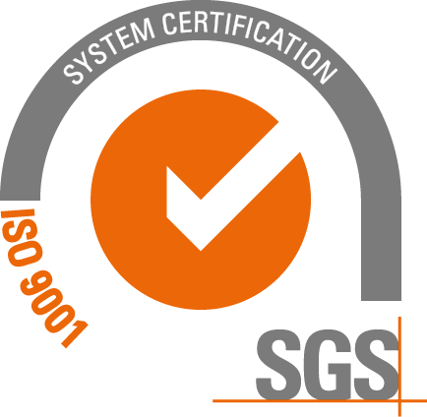
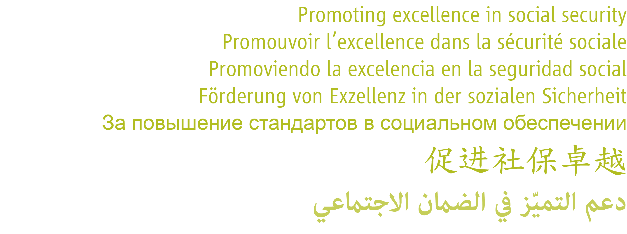
www.issa.int
4 route des Morillons
Case postale 1
CH-1211 Geneva 22

